OMNI- IG.6 | Inteligencia general  Omnibus | Tiempo 27 minutos
50 preguntas
Los errores restan puntos
La rapidez en responder es importante
Si una pregunta se resiste te recomendamos seguir con la siguiente.

1.- Escribir el número que continuaría la serie

 |  |  |  |  |  |  |  |  |  |  |  | A | B | C | D
6 | 11 | 18 | 27 | ¿? |  |  |  |  |  |  |  | 38 | 37 | 39 | 40

2.- Solo una de las 5 figuras a la derecha del modelo, es igual al mismo, en distinta posición. Las figuras pueden girar en el plano horizontal, a derecha e izquierda no cabe voltearlas o darles la vuelta

A B C D E

3.- Elegir de entre las 4 palabras, la que mejor exprese lo que significa: Etéreo:

 | A | B | C | D
 | Intangible | Homogéneo | Gaseoso | Listo

4. Indica las letras con que acaba la primera palabra y empieza la segunda

V ________ MARSE

5.- Que numero corresponde a la interrogación

7 9

16 11 17 3

9 ¿‘?
16 13 9 18

A | B | C | D
17 | 16 | 22 | 15

6.- Escribir el número que continuaría la serie

 |  |  |  |  |  |  |  |  |  |  |  |  |  | A | B | C | D
3 | 9 | 11 | 33 | 35 |  |  |  |  |  |  |  |  |  | 110 | 105 | 115 | 120
7.- Deduce el número que falta:

 |  | 12 | 252 |  | 42 |  |  |  |  |  |  |  |  | A | B | C | D
 |  | 27 | (¿?) |  | 10 |  |  |  |  |  |  |  |  | 270 | 135 | 210 | 400

8.- Cual de las respuestas mejor continúa la serie de los tres primeros dibujos

 | A B C D E F  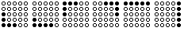

9.- ¿Qué letra continua la serie?

 |  |  |  |  |  |  |  |  |  |  |  | A | B | C | D
B | K | M | D | Ñ | P | F | R | T | H |  |  | A | V | X | Y

10. Añade todas las letras necesarias para que puedas formar 5 palabras completas

M
S
B __
BOT
PA

11.- A la derecha del modelo, hay 5 parecidas, pero solo una es igual al modelo. ¿Cuál?
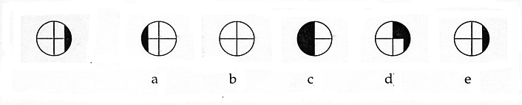

12. ¿Qué número falta en el centro de la pirámide?
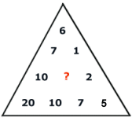
 |  |  |  |  |  |  |  |  | A |  |  |  | B |  |  | C |  |  |  | D
 |  |  |  |  |  |  |  |  | 2 |  |  |  | 3 |  |  | 7 |  |  |  | 10
13.- Cual seria la ficha correspondiente a la casilla vacia

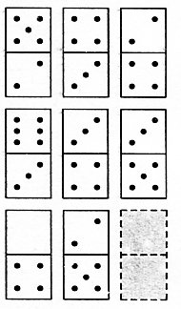

 |  |  |  |  |  |  |  |  |  |  |  |  |  | A | B |  | C |  | D
 |  |  |  |  |  |  |  |  |  |  |  |  |  | 3/6 | 4/5 |  | 4/6 |  | 6/3
14. ¿Qué es más duro?

 |  |  |  |  |  |  |  |  |  |  | A |  |  | B | C |  |  | D | E
 |  |  |  |  |  |  |  |  |  |  | UGAA |  |  | LEPPA | RADPIE |  |  | LEG | ROARB

15. – Luis es más bajo que Pepe. Pepe tiene la misma estatura que Fernando;

entonces Fernando es ... que Luis . | A | B | C | D
 | Más alto | Más bajo | Igual | No se puede saber

16. - ¿ Qué palabra puede sustituir a "vituperar?"

 |  |  |  |  |  |  |  |  |  |  |  |  |  |  |  |  |  |  |  |  |  |  |  |  | A |  |  |  |  |  |  | B |  |  |  | C |  |  | D
 |  |  |  |  |  |  |  |  |  |  |  |  |  |  |  |  |  |  |  |  |  |  |  |  | Infamar |  |  |  |  |  |  | Ponderar |  |  |  | Vitorear |  |  | Vender
17. - ¿ Qué bloque continuaría la siguiente serie

 |  |  |  |  |  |  |  |  |  |  |  |  |  |  |  |  |  |  |  |  |  |  |  |  |  |  |  |  |  | A |  |  |  | B |  |  | C |  |  | D
 | 5-7-10 |  |  |  |  |  |  | 9-11-14 |  |  |  |  |  |  | 13-15-18 |  |  |  |  |  |  | ? |  |  |  |  |  |  |  | 22-24-27 |  |  |  | 17-20-22 |  |  | 17-19-22 |  |  | 20 - 22 - 21
18.- ¿Qué letra continua la serie?

 |  |  |  |  |  |  |  |  |  |  |  |  |  |  |  |  |  |  |  |  |  |  |  |  |  |  |  |  |  |  |  |  | A |  | B |  |  | C |  | D
A |  | D | G | J | B | C |  | M | O | R | D | E |  | F |  | U | X | A |  |  |  |  |  |  |  |  |  |  |  |  |  |  | G |  | H |  |  | I |  | J

19. ¿Qué número falta en el centro?

 |  |  | 31 | (8) | 22 |  |  |  |  |  |  |  | A | B |  | C |  | D
 |  |  | 212 | ¿? | 4 |  |  |  |  |  |  |  | 11 | 10 |  | 9 |  | 4
20.- ¿Cuántos números hay del 24 al 68 ambos exclusive sin tener en cuenta los pares?

 |  |  |  |  |  |  |  |  | A |  |  | B |  |  | C |  | D
 |  |  |  |  |  |  |  |  | 40 |  |  | 23 |  |  | 22 |  | 21

21.- que número corresponde a las casillas de la ficha vacía

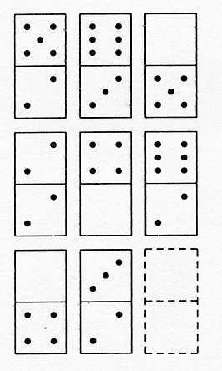
 |  | A |  | B | C |  | D
 |  | 0/6 |  | 6/6 | 6/3 |  | 2/1
22.- Un recipiente de 2,3 litros, ¿cuántas veces deberemos usarlo para llenar un cubO de 10 litros?

 |  | A |  | B | C |  | D
 |  | 4 |  | 5 | 6 |  | 2
23. Señala la palabra que no encaja con las restantes

 | A |  | B | C | D | E
 | SIERRA |  | BROCHA | MARTILLO | CLAVO | SARGENTA
24.- 3/5 de 625

 |  | A |  | B | C |  | D
 |  | 625 |  | 375 | 525 |  | 125

25.- Un niño está despierto 15 horas al día, ¿cuántas horas duerme a la semana?

 |  |  |  |  |  |  |  |  | A |  |  | B |  | C |  | D
 |  |  |  |  |  |  |  |  | 63 |  |  | 87 |  | 70 |  | 75
26. ¿Qué número falta en LA SERIE?

 |  |  |  |  |  |  |  |  |  |  | A |  | B |  | C | D
1 | 2 | 4 | 7 | 11 | 16 | ¿ ? |  |  |  |  | 22 |  | 23 |  | 24 | 32

27. Sinónimo o palabra afín para las palabras escritas

PARED - - TABIQUE

28. ¿Qué número falta en el centro?

 |  | 12 | (11) | 34 |  |  |  |  |  |  | A | B | C | D
 |  | 25 | ¿? | 53 |  |  |  |  |  |  | 11 | 10 | 14 | 4

29. Con que letras acaba la 1ª palabra y empieza la 2ª : CAMI __ CO

30.- Si .. Todos los cuervos son oscuros y Todo lo oscuro es bonito
¿Cuál de éstas afirmaciones se deduce lógicamente de lo expuesto anteriormente?

a) Lo oscuro se compone de cuervos
b) Todos los cuervos son bonitos
c) Oscuro y cuervos es lo mismo
d) Algún cuervo no es oscuro

31.- Cual de las seis figuras de la derecha es la que falta en la fila inferior izquierda

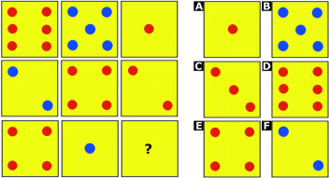

32.- Rellena las letras que faltan en la siguiente tabla, de forma que complete una palabra

E | J |  | L
E |  | B | A

A | M - A | B | M- B | C | N - A | D | B – N | E | R - T

33.- Añade las letras necesarias para que puedas formar 6 palabras completas

T
M
D ___
C
TR
OZ

34.- ¿Qué par de palabras completa mejor la frase, poniendo la 1ª al principio y la 2ª al final?

...... es a NOCHE como DESAYUNO es a ...

 | A | B | C | D
 | CENA rincón | PUERTA VENTANA | ABUNDANCIA PLACER | CENA MAÑANA

35. Escribe las letras y/o números que faltan en la tabla

 | 2 | C |  |  | 12 |  | A | B | C | D
 | B | 4 | E | 9 | L |  | 7 - B | 2 - 7 | 7 - H | 8 - M

36. Indica las letras con que acaba la primera palabra y empieza la segunda

PAN - ______ - ARIO

37. Escribe los dos números que faltan 3 - 11 -¿? - ¿?- 323

 | A | B | C |  | D
 | 35 - 117 | 33 - 107 | 35 - 107 |  | 33- 105
38. - ¿ Por qué números tenemos que dividir 280 para que disminuya en 266 unidades?

 | A | B | C |  | D
 | 13 | 18 | 20 |  | 14
39.- ¿Cuántos minutos hay en la octava parte de un día

 | A | B | C |  | D
 | 160 | 180 | 240 |  | 380
40.- Indicar el número de veces que entra la letra A en la presente pregunta, contando las mayúsculas.

 | A | B | C |  | D
 | 12 | 11 | 13 |  | 10
41. ...es a Paco como Rosario es a...

 | A | B | C | D
 | Francisco Sara | Quico Paquita | José Charo | FranciscoCharo

42.- De las figuras de la derecha solo hay una igual que el modelo de la izquierda, cual es?

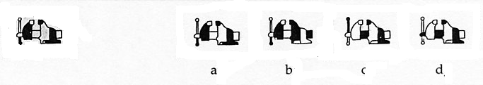
43.- ¿Qué cifra continúa la serie?

 |  |  |  |  |  |  |  |  |  |  |  |  |  |  |  |  |  |  |  |  | A | B | C | D
4 |  | 8 |  | 6 |  |  | 12 |  | 10 |  | 20 |  | 18 |  |  |  |  |  |  |  | 34 | 36 | 35 | 72
44.- ¿Qué terna de letras es la continuación más lógica de la serie? (prescindir de la ñ)

 |  |  |  |  |  |  |  |  |  |  |  |  |  |  |  |  |  |  |  |  | A | B | C | D
Z | Y | X | U |  | V | W | T | S | R | ¿ | ¿ | ¿ |  |  |  |  |  |  |  |  | POQ | OPQ | OQN | NOP

45.- ¿Cuál de las 3 figuras indicadas con una letra completa la siguiente analogía?

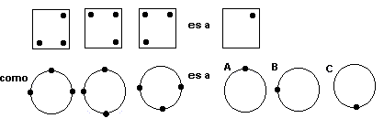
46.- Realice la siguiente operación mentalmente: a la mitad de 90 multiplíquela por 6;
divida el producto por 6; añádele 5; quítele 2 y divida el resultado por 8.

¿ Qué número resulta? | A | B | C | D
 | 18 | 6 | 10 | 48
47. - 123456178 es a COMUNICAS como 17828 es a ...

 | A | B | C | D
 | CATAS | CASOS | COSAS | COTOS
48.- Juan tiene una hermana; Gema; un hermano, Oscar y un primo, Julio.

¿ Cuál es la hermana de Oscar? | A | B | C | D
 | Gema | Julio | Luis | Juan
49.- ¿ Que cifra se correspondería con la incógnita?

7 | 16 | 9
5 | 21 | 16
9 | 13 | ¿?

 | A | B | C | D
 | 8 | 4 | 6 | 7

50.- ¿Qué numero corresponde a la interrogación?

 | A | B | C | D
 | 18 | 14 | 12 | 10

5
7

2 20 4 ¿?
8
8

S. OMNI. IG.6

1 | A | Las cifras son el cuadrado de 2 - 3 - 4 - 5 y 6, sumándole 2. El número que falta es el 38.
2 | A
3 | C
4 |  | ASO: VASO y ASOMARSE. También consideramos válida la respuesta A que forma las palabras VA y AMARSE.
5 | B
6 | B
7 | B
8 | C
9 | B
10 |  | ELLA: mella, sella, bella, botella, paella.
11 | E
12 | B | Cada número es la diferencia del número situado abajo a la izquierda menos el número abajo a la derecha. La solución por tanto es 3.
13 | C
14 | C | Lo que es más duro es la C, o sea la piedra. Los demás son agua, papel, gel, barro.
15 | A
16 | A
17 | C
18 | A
19 | C
20 | C
21 | B
22 | B
23 | B | (brocha) no encaja, las demás son herramientas de carpintero y la brocha es de un pintor.
24 | B
25 | A
26 | A
27 |  | PARED - MURO - TABIQUE. (También se acepta TAPIA y MURALLA)
28 | C | El número central equivale a la mitad de la diferencia de los dos números de ambos lados: 34 - 12 = 22; 22/2 = 11. 53 - 25 = 28; 28/2 = 14.
29 |  | SA son las letras que faltan, formando así las palabras CAMISA y SACO. También aceptamos como válida la respuesta LO, que forma el nombre propio CAMILO y la palabra LOCO
30 | B
31 | C | Los puntos azules de los dados se restan y los rojos se suman. La solución es la C.
32 | A | Si leemos en sentido opuesto a las agujas del reloj, formaremos la palabra EMBALAJE.
33 |  | ONO: tono, mono, dono, cono, trono, ozono.
34 | D
35 | C | La distancia entre las letras va aumentando cada vez en una unidad más que la anterior, mientras que los números se incrementan en 2 y 3 unidades alternativamente. Las soluciones son 7 y H.
36 |  | TALON: PANTALON y TALONARIO.
37 | C | Cada número es el resultado de multiplicar por 3 el anterior y luego sumarle 2: 3 (x3 +2), 11 (x3 +2), 35 (x3 +2), 107 (x3 +2), 323.
38 | C
39 | B
40 | B
41 | D
42 | A
43 | D
44 | B
45 | B
46 | B
47 | C
48 | A
49 | B
50 | B

